ИНСТРУКЦИЯ ПО ЭКСПЛУАТАЦИИ

УСТАНОВКА ИЗДЕЛИЯ
Изделие устанавливать на выровненную по горизонту поверхность
Монтаж изделия должна проводить организация, имеющая допуск к монтажным работам.

ПРАВИЛА ТРАНСПОРТИРОВКИ
Изделие должно транспортироваться грузовым транспортом с соблюдением правил для конкретного вида транспорта.

ПРАВИЛА ЭКСПЛУАТАЦИИ
Используйте изделие по назначению.

ПРАВИЛА ХРАНЕНИЯ
Изделие хранить в помещениях, обеспечивающих сохранность от механических повреждений, попадания влаги и действия агрессивных сред.

ГАРАНТИЙНЫЕ ОБЯЗАТЕЛЬСТВА
Изготовитель гарантирует соответствие изделия техническим требованиям при соблюдении потребителем условий эксплуатации и хранения и при наличии паспорта на изделие.
Гарантийный срок эксплуатации – 12 месяцев со дня получения изделия потребителем. Гарантийный ремонт осуществляется только при наличии паспорта.

СВЕДЕНИЯ О РЕКЛАМАЦИЯХ
В случае обнаружения дефектов и неисправностей потребитель имеет право предъявить рекламацию в течение 30 дней с момента получения изделия, а Изготовитель обязуется удовлетворить требования по рекламации в течение 30 дней с момента её получения. Гарантийный ремонт осуществляется при наличии паспорта.

СВИДЕТЕЛЬСТВО О ПРОДАЖЕ

Дата ________________________ Подпись продавца __________________

Дата ________________________ Подпись покупателя _______________

ООО «Пумори – Спорт»

Гимнастическая стенка
3260x800 (крепление пол, стена)

Паспорт – описание
701.616.000ПС
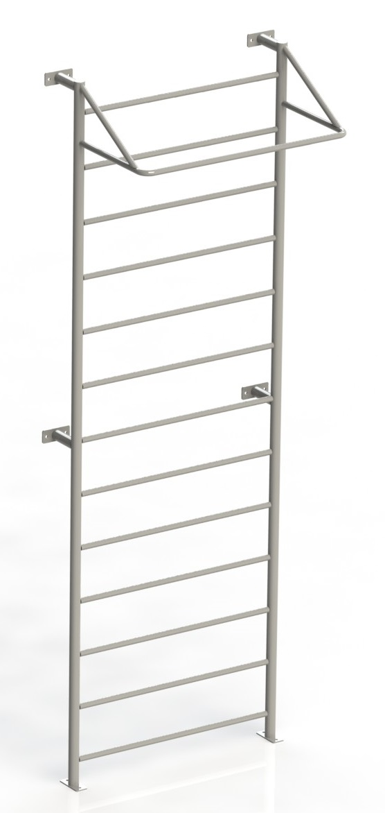
Россия, 620142, г. Екатеринбург, ул. Монтёрская, 3
Тел.: (343) 287-93-70; 287-93-80
E-mail:psp@pumori.ru
www.pumorisport.ru
ТЕХНИЧЕСКОЕ ОПИСАНИЕ

ВВЕДЕНИЕ
Техническое описание предназначено для изучения конструкции и содержит технические данные и сведения об устройстве изделия, необходимые для обеспечения его правильной эксплуатации.

НАЗНАЧЕНИЕ
Гимнастическая стенка с турником - тренажер для выполнения гимнастических, специальных упражнений. Рекомендуется для дома, офиса и спортивных залов.

ТЕХНИЧЕСКИЕ ДАННЫЕ
Габаритные размеры (не более):
Длина, мм 700
Ширина, мм 800
Высота, мм 3260
Масса, кг 56

УСТРОЙСТВО ИЗДЕЛИЯ
Используемый сортамент: стойки из труба Ø48х3,5мм, перекладины из трубы Ø 26,8х2,8мм.
Покрытие: ППП

Изготовитель оставляет за собой право на изменения конструкции, не ухудшающие эксплуатационные характеристики изделия.

СВИДЕТЕЛЬСТВО О ПРИЕМКЕ

Заводской №: 701.616
соответствует техническим требованиям конструкторской документации и признано годным для эксплуатации.

Приемку произвел ________________________ Дата выпуска _________
(роспись)
Приемку произвел ________________________ Дата выпуска _________
(роспись кладовщика ПС)

